ΑΝΡΥ ΜΑΤΙΣ (1869-1954)

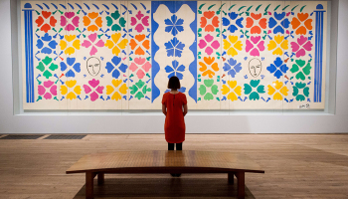
Αυτά τα έργα του είναι ζωγραφική με ψαλίδι, κολλάζ χαρτοκοπτικής
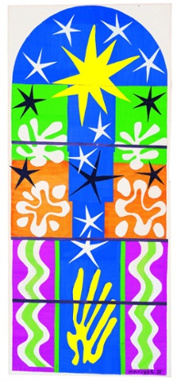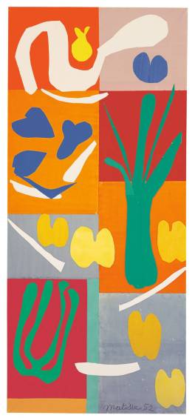
Νύχτα Χριστουγέννων, 1952

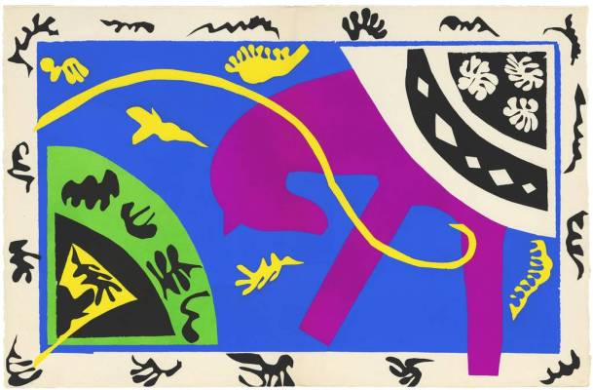

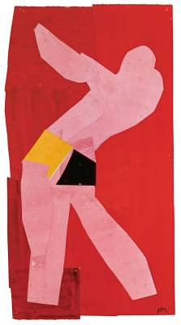

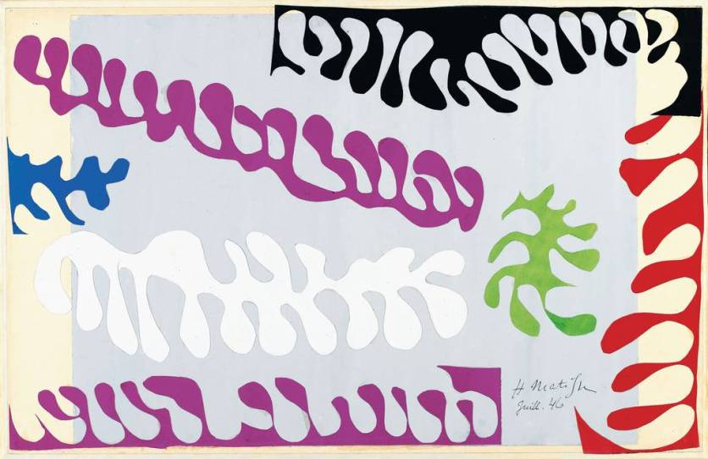
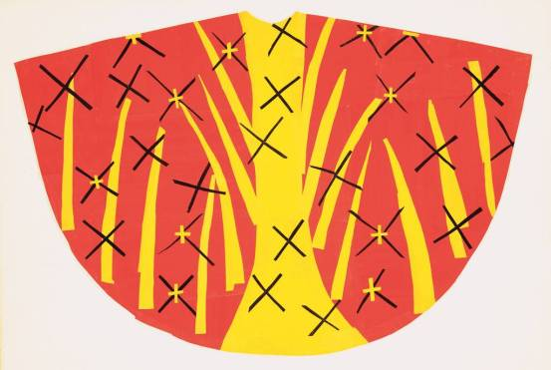

Για τα έργα που ακολουθούν, και έγιναν στην τάξη με παιδιά, δημιούργησα φωτοτυπίες με περιγράμματα από τα έργα, τα οποία επέλεξαν για να χρωματίσουν. Είναι εντυπωσιακό το πόσο τους άρεσε, και έχουν δώσει δικά τους ονόματα σε κάθε έργο, παρόλο που τα μοτίβα είναι ίδια. Στο μάθημα, είναι απαραίτητο να δείξουμε έργα του Ματίς και να ακούσουμε τις απόψεις των παιδιών, για το τι τους θυμίζει. Να κάνουμε ανάλυση των χρωμάτων και των σχημάτων. Διάρκεια του μαθήματος: 45 λεπτά. Υλικά: Μαρκαδόροι, ξυλομπογιές.
Το μάθημα έγινε στις 11.11.2016, στο Ανοιχτό σχολείο του 10^{ου} δημοτικού Αλεξανδρούπολης.

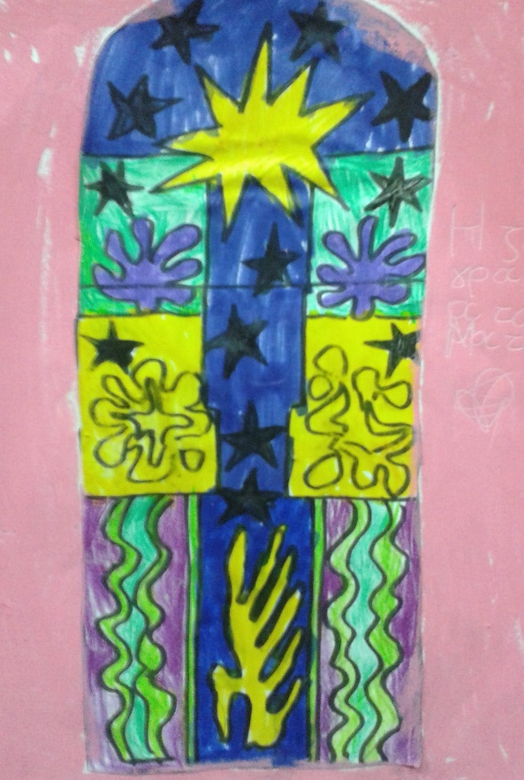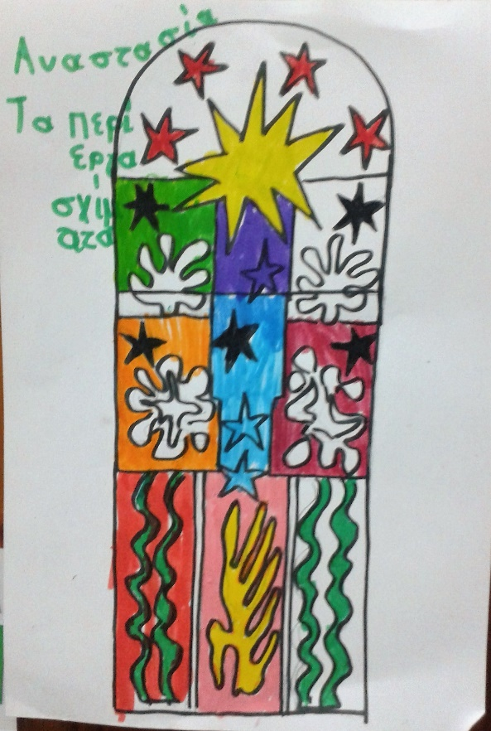
Τα περίεργα σχήματα, Αναστασία
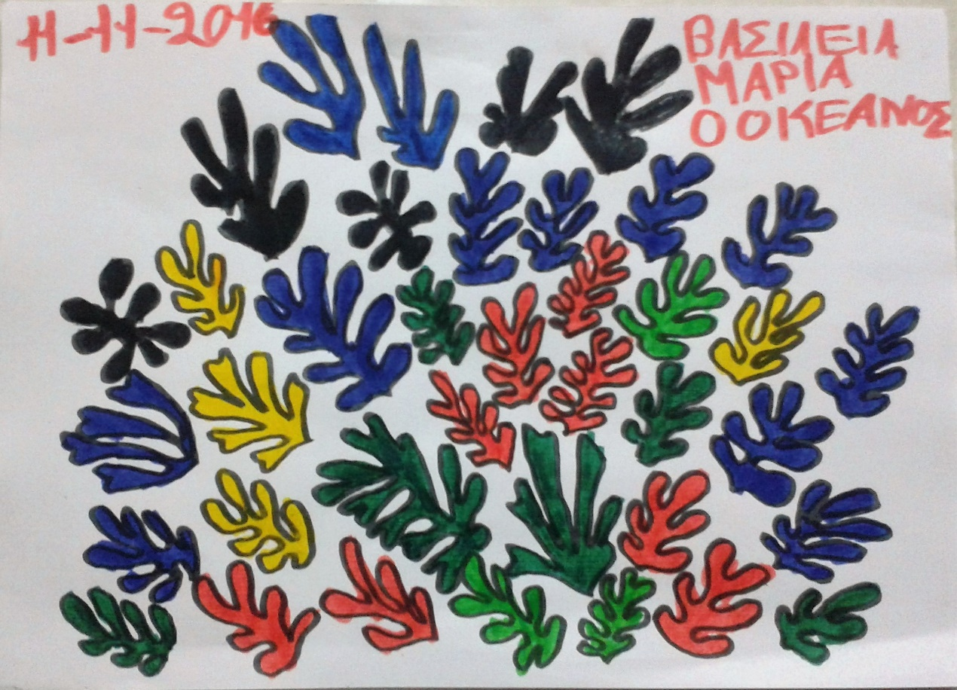
Ο ωκεανός, Βασιλεία
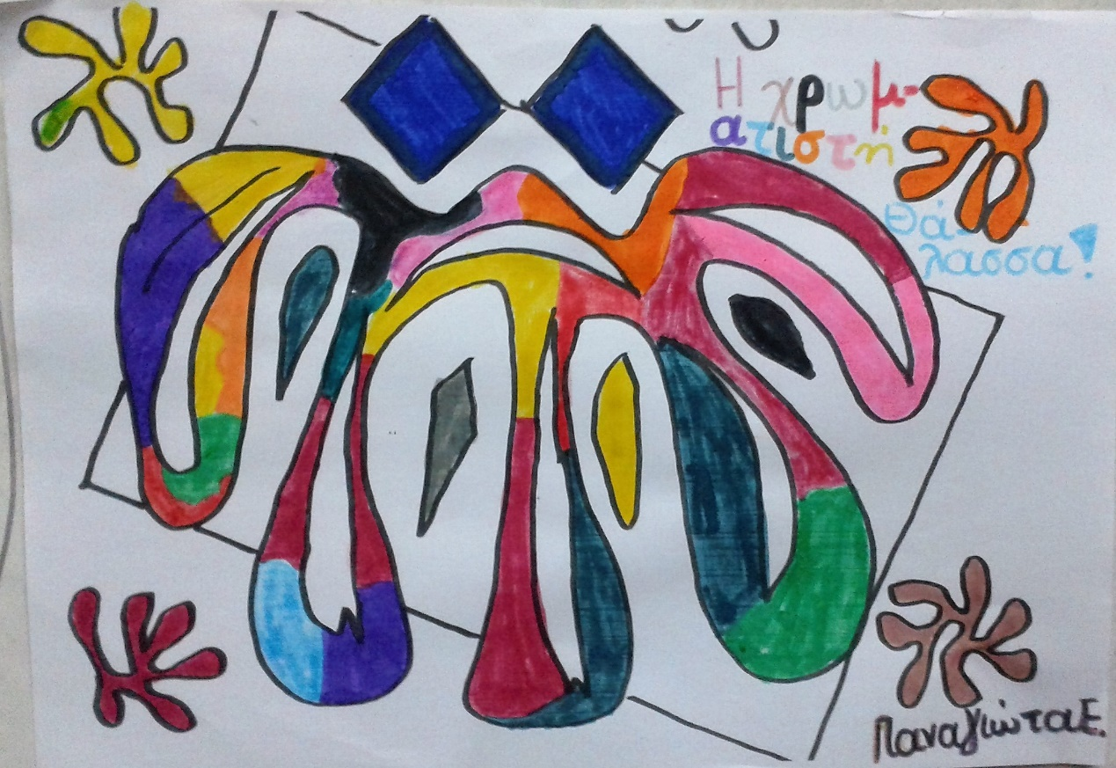
Η χρωματιστή θάλασσα, Παναγιώτα

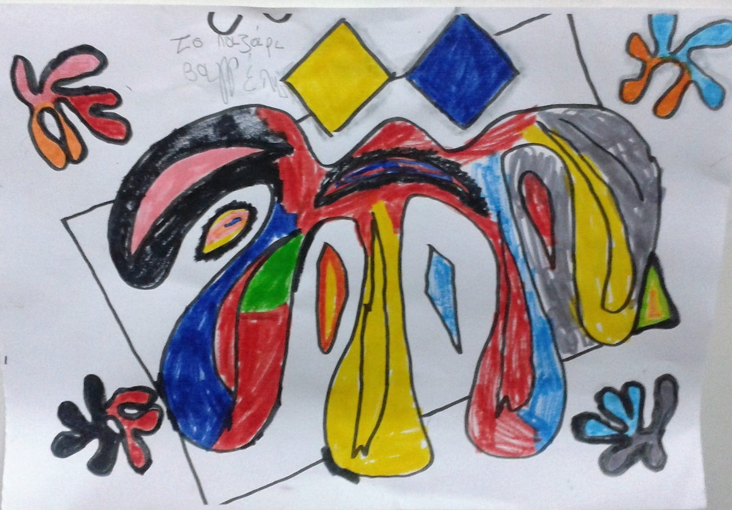
Το παζάρι, Βαγγέλης
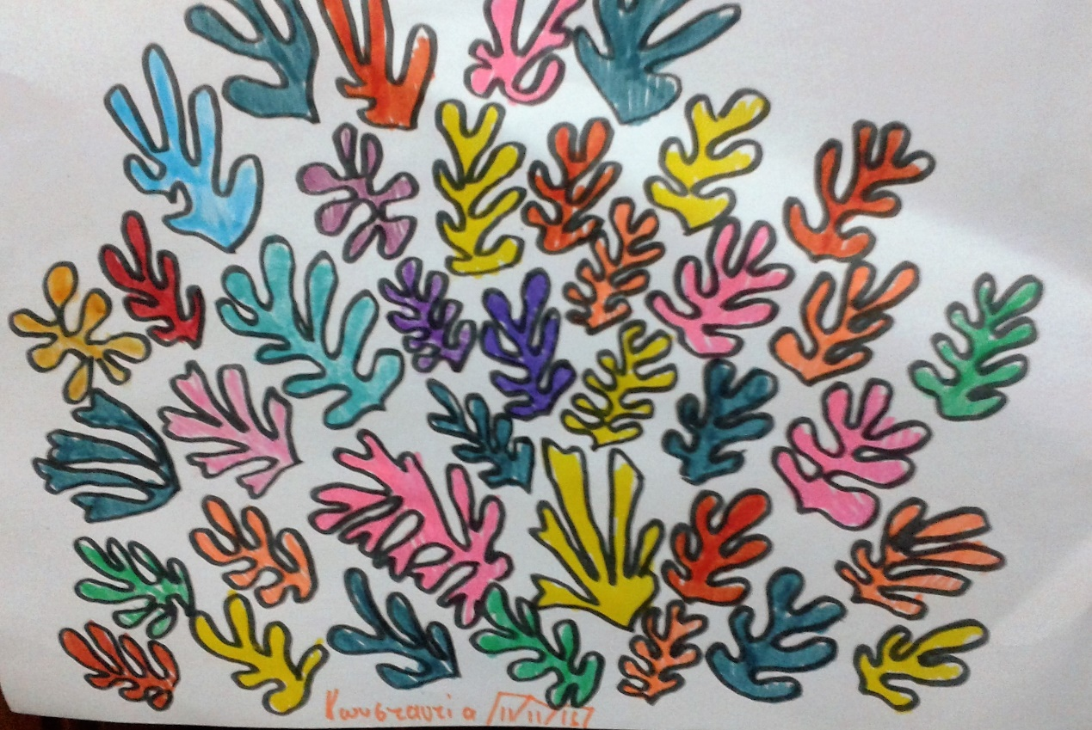

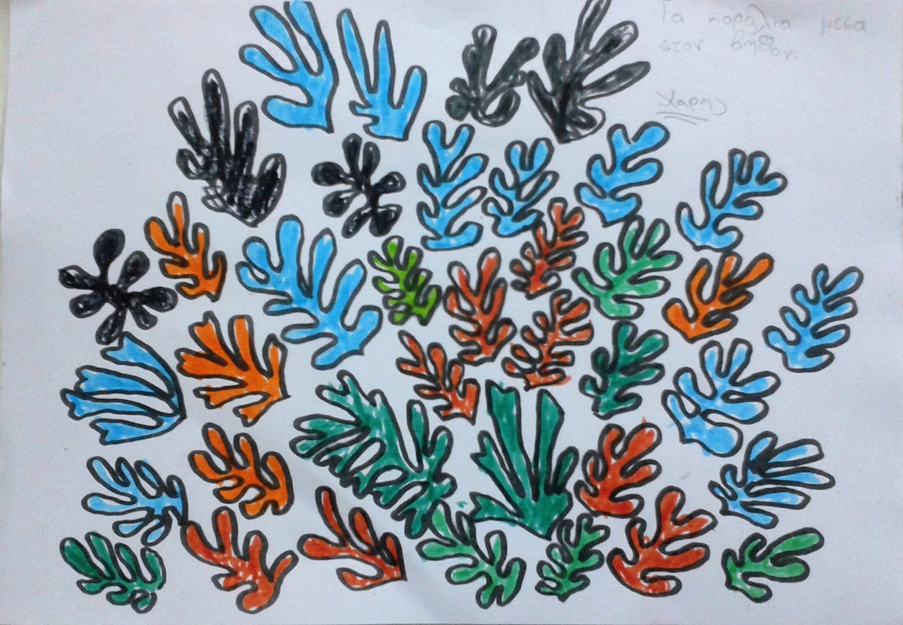
Τα κοράλλια μέσα στον βυθό, Χάρης
Πηγή: Έκθεση με έργα του Ματίς στο Λονδίνο, στην πινακοθήκη της Τέητ.
https://dimartblog.com/2014/09/16/matisse-tate/

